Das Geheimnis erfolgreicher internationaler Projektteams
Was macht Teams erfolgreich? Denken Sie kurz darüber nach und rufen Sie sich möglichst gute Beispiele – gerne aus dem Sport oder der Musik – ins Gedächtnis. Welche Bilder haben Sie vor Augen?
Ein Merkmal erfolgreicher Teams ist, dass sie ein gemeinsames Ziel, eine gemeinsame Vision haben. Doch wie kommen Teams in Organisationen zu dieser Vision? Gerade in Projekten – und für internationale gilt dies noch in besonderem Maße – kommt dem Projektbeginn eine besondere Bedeutung zu. In vielen Projekten kennen sich die Teammitglieder noch gar nicht. Ein Team wird zusammengestellt und erhält den Arbeitsauftrag, ein bestimmtes Projekt erfolgreich durchzuführen und abzuschließen. In ersten Sitzungen werden oft direkt Projektpläne besprochen, ohne dass die Teammitglieder Gelegenheit hatten, das aufzubauen, was im Sport „Teamgeist“ genannt wird – eine wichtige Voraussetzung für Siege im Sport. Was können – internationale - Projektteams von erfolgreichen Sportmannschaften oder Orchestern lernen?
Zunächst geht es darum, die Herausforderungen zu erkennen, denen sich internationale Projektteams gegenübersehen:
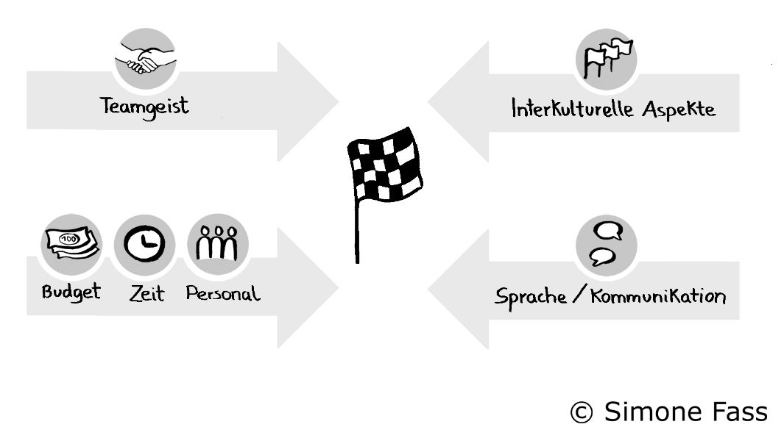
Was können die Projektverantwortlichen tun, um diese Herausforderungen zu meistern? Der erste Schritt besteht darin, mit dem Team zusammen die gemeinsame Projektvision zu erarbeiten. In diesem Schritt werden meist schon Unterschiede kultureller und sprachlicher Art deutlich.

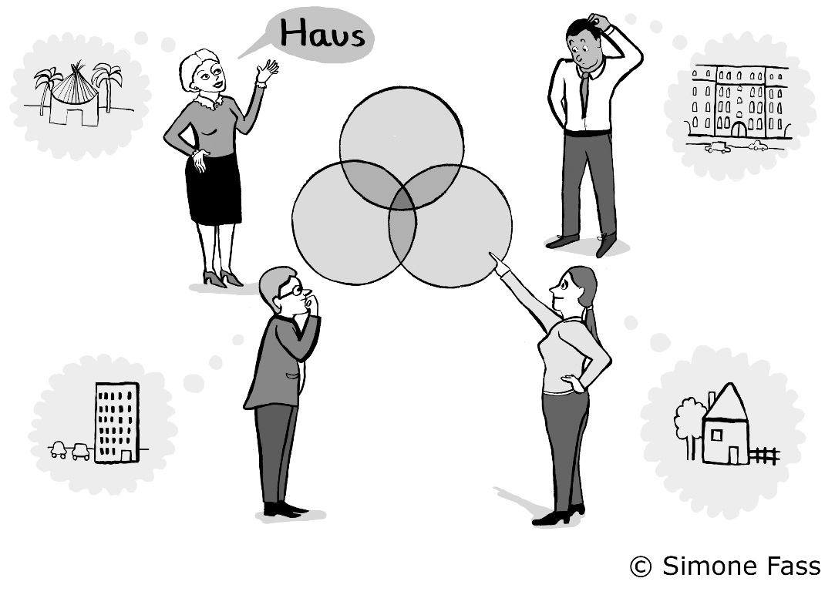
Welche unter-schiedlichen Vorstellungen alleine ein Wort hervorrufen kann, wird in dieser Darstellung deutlich.
Zum einen spielt die grundsätzliche Sender-Empfänger-Situation eine Rolle, zum anderen unterschiedliche kulturelle Prägungen. Diese sorgen meist zu Beginn für Verwirrung oder Unmut.
Ein paar Beispiele, welche Verhaltensweisen regelmäßig für Irritationen sorgen:
- Warum antwortet er oder sie oft nicht oder erst mit großer Verspätung auf meine E-Mails? Warum erhalte ich schneller die benötigten Informationen, wenn ich bei der Kollegin/dem Kollegen z. B. in Südeuropa anrufe?
- Aus welchem Grund dauert es bei einigen – z. B. den asiatischen – Kulturen so lange, bis wir endlich mit der eigentlichen Arbeit anfangen können?
- Wieso interessieren sich meine Kollegen aus z. B. südlicheren Ländern so sehr für meine Familie/für mein Privatleben?
Aus diesen Punkten wird deutlich wie wichtig es ist, zu Projektbeginn für eine gemeinsame Projektvision – ein gemeinsames Verständnis des Projektziels - zu sorgen und unterschiedliche Erwartungen, Vorstellungen und Arbeitsweisen abzuklären. Ist diese Grundlage geschaffen und das Verständnis für die unterschiedlichen Herangehensweisen aufgebaut, kann das Team viel effizienter miteinander agieren.
Wie kann das gelingen?
Gerade zu Projektbeginn ist es wichtig, dass die Auftraggeber bzw. die Geschäftsführung durch ihre Anwesenheit beim Startworkshop dem Team vermittelt, wie wichtig ihre gute Arbeit für alle ist. Zudem hat es sich bewährt, dem Team zu Beginn Zeit zum Kennenlernen zur Verfügung zu stellen, damit sich der Teamgeist entwickeln kann. Im weiteren Projektverlauf ist es dann wichtig, bei auftretenden Irritationen – siehe die Beispiele oben – Zeit zur Verfügung zu stellen, um diese Missverständnisse zu klären. Die Erfahrung zeigt, dass sich ungeklärte Missverständnisse häufig durch das Projekt durchziehen und gerade in der Schlussphase eskalieren und Konflikte auftreten, die das Erreichen des Projektziels verzögern.
Grundsätzlich spielen meist folgende kulturelle Unterschiede eine Rolle:
- Eher individualistisch oder beziehungsorientiert
- Umgang mit Macht, Autoritäten und Hierarchien
- Unterschiedliches Zeitverständnis
- Genderaspekte
Kulturelle Unterschiede werden zu Beginn oft als störend empfunden. Wenn ein gemeines Grundverständnis für diese unterschiedlichen Verhaltensweisen hergestellt ist, stellen sie eine große Bereicherung für Teams dar, sie tragen zu neuen Blickwinkeln und Möglichkeiten bei. Am erfolgreichsten sind heterogene Teams, weil sich die Teammitglieder ergänzen, ähnlich wie in einer Sportmannschaft, die dann erfolgreich ist, wenn die Teammitglieder einander ergänzen. Da es bei vielen internationalen Projekten auch darum geht, internationale Vorhaben vorzubereiten, werden hier wichtige Erkenntnisse gewonnen, die später bei der Implementierung in den einzelnen Ländern kompetent bewältigt werden können.
Ähnlich wie im Sport oder in Orchestern zahlt es sich aus, dem Team Zeit zu geben, sich aufeinander einzuspielen. Dies zahlt sich im Laufe der weiteren Zusammenarbeit aus, da viele Reibungsverluste vermieden werden und so alle die Projektziele wie vereinbart erreichen: in time, in budget, in scope.

Annette Dernick
info@dernick.eu

